7-8 класс
Вся работа состоит из 4 частей. Первая часть- это тестовые вопросы, каждый вопрос весит 1 балл, максимум можно набрать 4 балла. Вторая часть- тоже тестовые вопросы, каждый вопрос весит по 3 балла, максимум можно набрать 12 баллов. Третья часть- это задачи с кратким ответом, решения в них приводить не нужно, только ответ. Каждый правильный ответ приносит 6 баллов, таким образом, максимум за эту часть составляет 36 баллов. Четвертая часть – это решение задач, их проверять по критериям, описанным ниже. Каждая задача весит по 16 баллов, задач всего три, максимум за эту часть 48 баллов. Оценка за работу ставиться как сумма оценок за каждую часть, максимальный балл составляет 100.

Часть №1. Каждое задание весит по 1 баллу.

- Инвестиции в акции одинаковы по риску с банковским вкладом
а) верно б) неверно
Решение: Нет, так как банковский вклад обладает свойством гарантированности, а инфестиции в акции - нет.

- Если КПВ задано уравнением y = 100 - 0.5x, то альтернативные издержки производства y равны 0.5 единиц x
а) верно б) неверно
Решение: Нет, так как при изменении y на 1, количество x меняется на 2, то есть альтернативные издержки производства y равны 2 единицы x.

- Деньги, потраченные на аренду и закупленные станки, чаще всего относят к постоянным издержкам
а) верно б) неверно
Решение: Да, так как, постоянные издержки - издержки, не зависящее от количества.

- Как правило, для людей планирующих путешествие в другую страну, резкое ослабление курса национальной валюты, является позитивным событием
а) верно б) неверно
Решение: Нет, так как их покупательская способность в другой стране становится ниже.

Часть №2. Каждое задание весит по 3 балла. Выберите 1 вариант ответа из предложенных.

- Что из нижеперечисленного верно для рынка совершенной конкуренции?
а) Свободный вход и выход фирм с рынка
б) Чтобы торговать на этом рынке, необходимо купить лицензию
в) Чтобы торговать на этом рынке, необходимо вступить в сговор с конкурентами
д) Все варианты ответов правильные
Решение: Совершенно-конкурентный рынок - самый легкий для входа или выхода.

- С какой темой в экономике связан термин Кривая Лаффера?
а) Производство и издержки
б) Неравенство доходов в государстве
в) Налогообложение и налоговые сборы
г) Эластичность и выбор потребителя
Решение: Кривая Лаффера - зависимость налоговых сборов от налоговой ставки.

- Если функция предельных издержек постоянна и равна 5, постоянные издержки отсутствуют, тогда можно сказать, что…
а) Функция общих издержек имеет вид параболы
б) При любой цене большей 6 фирма получает положительную прибыль
в) Издержки на производство 20 единиц товара равны 150
г) Фирма работает на рынке олигополии
Решение: а) При постоянных предельных издержках функция общих издержек имеет линейный вид;
б) При любой цене выше постоянных предельных издержек, выручка перевешивает переменные издержки, а в отсутствии постоянных издержек, прибыль будет положительна;
в) Издержки на на производство 20 единиц товара будут равны 20 * 5 + 0 = 100;
г) Вид издержек не может определять рыночную структуру.

- Кривая Лоренца задается функцией $Y = X^{2}$, тогда отношение доходов 10% самых богатых к 10% самых бедных равно
а) 9 б) 81 г) 19 д) 190
Решение: 10% самых бедных получают $0,1^{2}=0,01$ от общего дохода. При этом 90% самых бедных получают $0,9^{2}=0,81$, значит у 10% самых богатых будет 1-0,81=0,19 от всех доходов, то есть отношение доходов 10% самых богатых к 10% самых бедных равно 19.

Часть №3. Каждое задание с кратким ответом весит по 6 баллов.

- Издержки фирмы на производство первой единицы продукции равны 1, на производство второй 2, третий 3, и так далее. Чему равны суммарные издержки на производство 20 единиц продукции
Решение: Воспользуемся формулой суммы арифметической прогрессии 1+2+3+…+20=20*(1+20)/2=210
Ответ: 210

- Спрос на товар задается функцией Qd = 100 - P, предложение Qs = P. Мировые поставщики готовы поставить любое количество товара по цене 30. Сколько товара в равновесии будет ввезено из-за рубежа?
Решение: Цена при отсутствии мировых поставщиков равна 50, то есть при открытии границ товар будет импортироваться в страну. Тогда внутри страны установится цена 30, так как по цене выше потребителям покупать товар невыгодно. Тогда предложение при этой цене равно 30с а спрос 70, значит будет ввезено 40 единиц товара из-за рубежа
Ответ: 40

- КПВ фермера Павла задается уравнением Y = 100 - 2X. Каким должно быть отношение цены товара Х к цене товара Y, чтобы Павлу было безразлично участвовать в торговле с другими фермерами или нет?
Решение: В случае, если альтернативные издержки производства икса будут совпадать с его стоимостью, то Павлу будет безразлично участвовать в торговле с другими фермерами или нет. При производстве одного икса, игрек уменьшается на 2, то есть ему будет безразлично при цене X в 2 раза больше цены Y
Ответ: 2

- Павел положил в банк 1000 рублей под ставку 10% годовых сложными процентами. Андрей положил в банк тоже 1000 рублей под ставку 11% годовых. На сколько рублей у Павла будет больше денег, чем у Андрея через 3 года, если оба не снимали деньги со вклада в течение этого времени?
Решение: У Павла будет 1000*1,1^3=1331 рублей, а у Андрея 1000+0,11*1000*3=1330, то есть у Павла будет на 1 рубль больше
Ответ: 1

- В двух странах А и Б живет одинаковое количество человек. Доходы внутри стран распределены равномерно, однако страна А в два раза богаче страны бы. Внезапно страны решили объединиться в республику, найдите индекс Джини в республике
Решение: Воспользуемся фактом, что среди двум групп с равными внутри самих себя доходами коэффициент Джини равен разности x и y в точке преломления на Кривой Лоренца. Тогда индекс Джини в республике равен 0,5-1/(1+2)=1/6
Ответ: 1/6

- Предпочтения Вити задаются функцией U = min{x; 2y}, где x и y обозначают количества первого и второго товара. При этом запас денег у вити равен 300 д.е. Стоимости товаров одинаковы и равны 1. Сколько товаров 2 типа купит Витя?
Решение: x = 2y, иначе Витя потратил на какой-то товар лишние деньги, мог бы уменьшить его потребление и перераспределить деньги, чтобы x=2y, и минимальное из этих значений увеличилось. Тогда запишем его расходы:
x+y=300, но x=2y, значит 3y=300. Тогда он купит 100 товаров 2 типа
Ответ: 100

Часть №4. Каждая задача весит по 16 баллов.

Общий комментарий по проверке задач:
Если участник допустил арифметическую ошибку, которая не привела к потере экономического смысла (не поменяла порядок сложения КПВ, не привела к невозможному с экономической точки зрения ответу и так далее) снимать за такую ошибку всего 1 балл, если в критериях не указано иного, и проверять задачу учитывая эту ошибку, то есть не наказывать за нее дважды, ибо нахождение скажем неправильной цены поменяет ответ и на вопрос о излишках экономических агентов. Если же ошибка меняет экономический смысл задачи, снимать за такую ошибку не меньше чем половину баллов за пункт. К легким арифметическим ошибкам можно отнести ошибки рода 2+2 = 5 или 10*10=1000. Например, ошибка в решении уравнения или поиска максимума параболы, карается снятием половины всех баллов за пункт. Также, важно отметить, чтобы отнести ошибку к арифметической, то должно быть понятно, как и где произошла ошибка в вычислениях.

Если ученик привел решение отличающиеся от авторского, необходимо самостоятельно оценить, насколько ученик далеко продвинулся в решении задачи и поставить за это баллы. Конечно, полностью верное решение, отличное от решения, представленного в этом файле, должно оцениваться на максимальный балл. Везде, где не написано иного, за правильный ответ без решения ставить 0 баллов.

Задача №1
В поселке “Красный” хранится запас из 120 бревен. Поселок городского типа “Октябрь” тоже имеет собственный запас бревен, равный 240 единицам. Оба поселка могут производить из бревен посуду и плоты, в поселке “Красный” для производства плота необходимо 10 бревен, а для производства посуды 4 бревна. В поселке “Октябрь”, производство плота и производство посуды, требует по 6 единиц бревен.
а) Постройте КПВ каждого поселка (5 баллов)
б) Представьте, что два поселка решили объединится. Передавать ресурсы из деревни в деревню нельзя. Постройте их суммарную КПВ
(5 баллов)
в) Объединенное поселение стало продавать комплекты для путешественников, состоящие из одного плота и 4 единиц посуды. Найдите сколько максимально объединившиеся поселки могут произвести таких наборов? (6 баллов)
Решение: а) За $y$ обозначим посуду, а за $x$ - плоты. Тогда ограничение на производство можно задать уравнением $10x+4y=120$ в Красном, и $6x+6y=240$ в Октябре. То есть КПВ в Красном имеет вид $y=30-2,5x$, а в Октбяре - $y=40-x$. Построим обе КПВ:
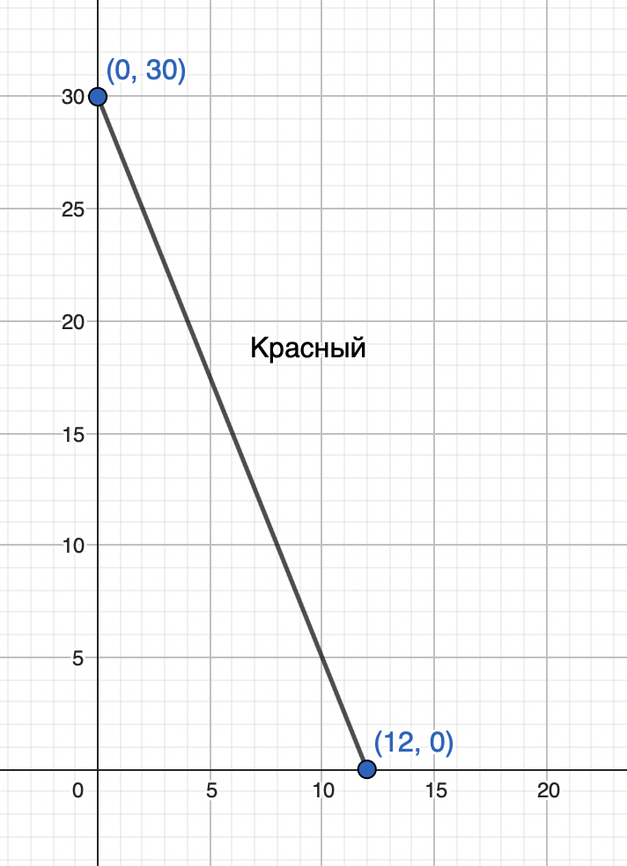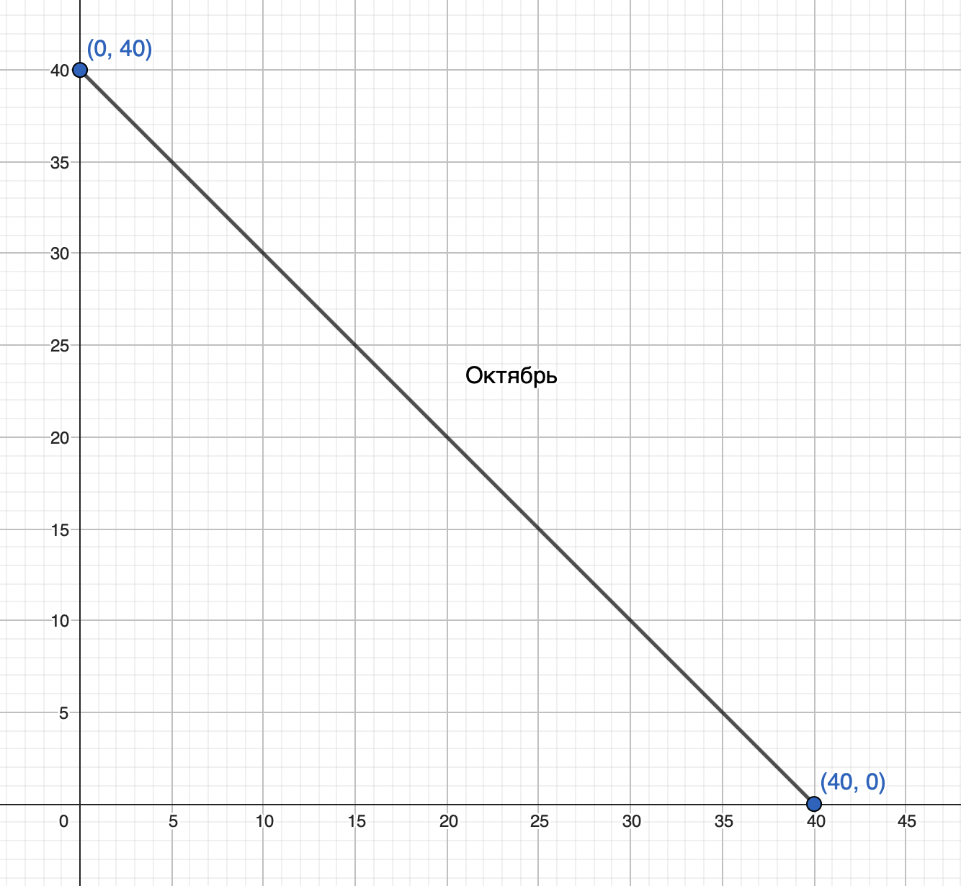
б) Чтобы построить суммарную КПВ, сравним альтернативные издержки икса в обоих поселениях. Они ниже в Октбяре, так как там они равны 1, а в красном 2,5. Тогда сложим КПВ, производя первые 40 иксов Октябре, а затем в Красном
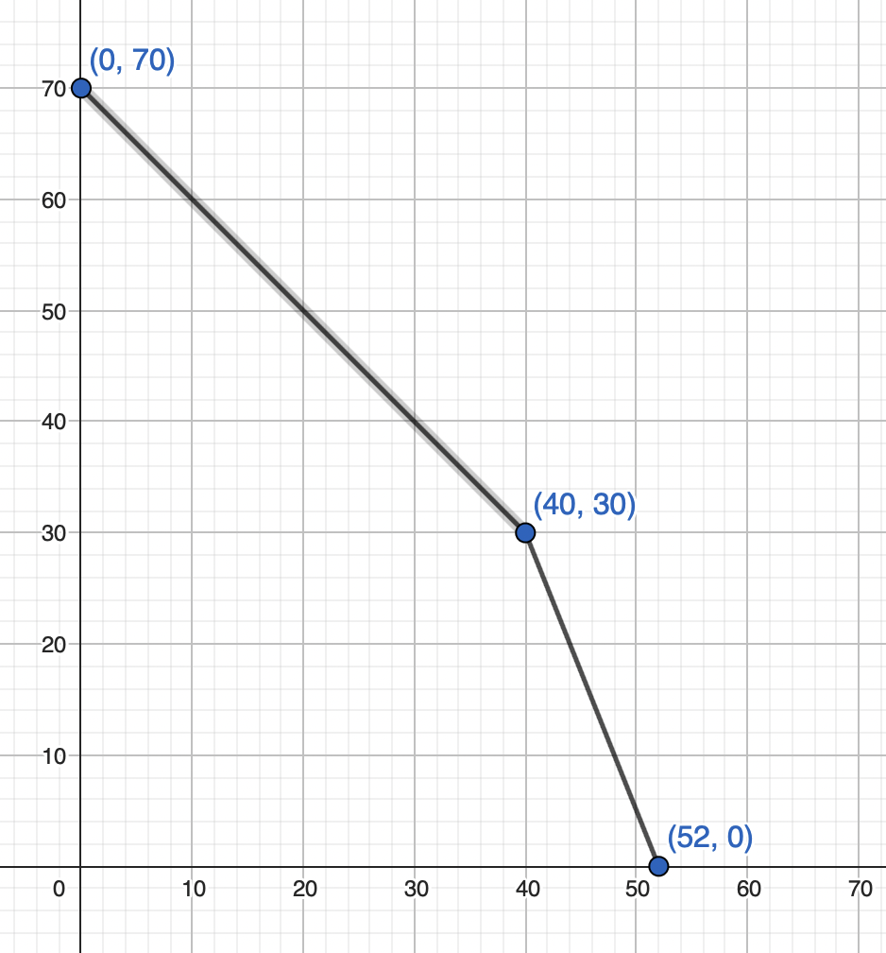
в) Нам нужно плотов в 4 раза меньше, чем посуды, то есть y=4x. Проведем данную прямую комплектов.
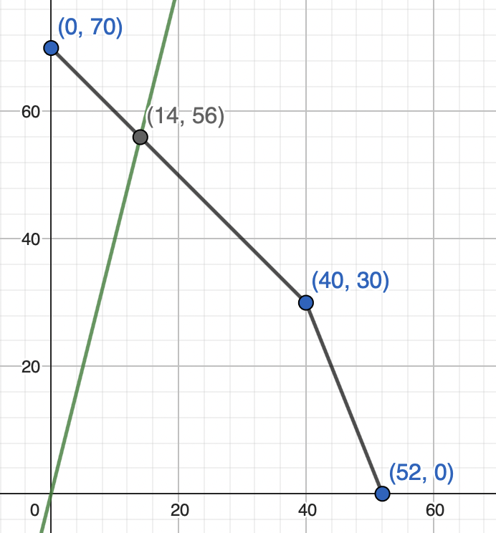
Тогда максимум они смогут произвести 14 таких комплектов.
Критерии проверки:
а)
-Найдено КПВ только поселка Красный -2 балла
-Найдено КПВ только поселка Октябрь -2 балла
-Найдены оба КПВ - 5 баллов
б)
-Полностью правильное суммарное КПВ - 5 баллов
-Есть КПВ в котором нарушена его выпуклость, но все точки найдены и подписаны верно - 3 балла
в)
-Правильно найдена кривая комплектов y=4x - 3 балла
-Правильно найдено пересечение КПВ и кривой комплектов - 3 балла

Задача №2
На рынке некоторого товара спрос задается функцией Qd = 100 – P, а предложение задается функцией Qs = P – 20. Здесь P – цена товара, Q - количество

а) Найдите точку рыночного равновесия (равновесные цену и объем продаж товара) и рассчитайте в этой точке величины излишков потребителя и производителя, а также общественное благосостояние. (5 баллов)
б) Если государство установит на рынке фиксированную цену, равную 80 руб, то на рынке возникнет дефицит товара, избыточное предложение, или сохранится равновесие? (3 балла)
в) Рассчитайте величину потери мертвого груза (DWL), возникшего в результате установления государством на рынке фиксированной цены, равной 80 руб. (8 баллов)
Решение: а) В равновесии спрос равен предложению, значит 100-P=P-20, тогда 120=2P, P=60, Q=40. Найдем излишки на графике.

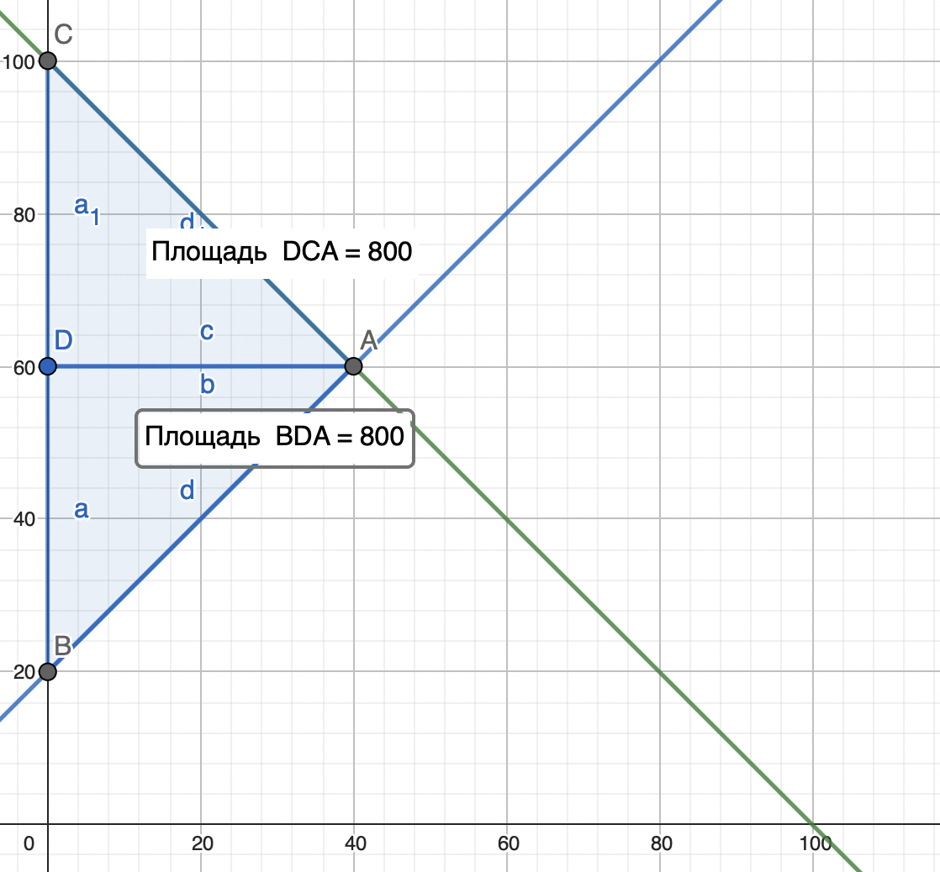То есть CS=800, PS=800, SW=1600.
б) При цене 80 спрос равен 20, а предложение 60, возникает избыточное предложение.
в) Объем продаж будет на уровне 20, так как больше покупать не захотят. Найдем DWL на графике
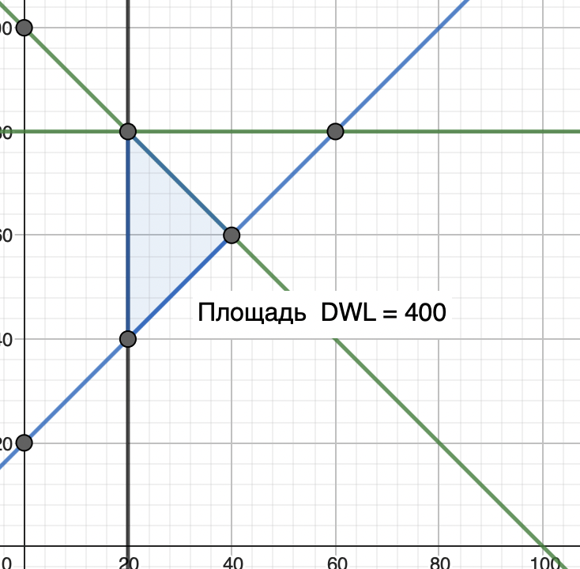
DWL (площадь синего треугольника) =400

Критерии проверки:
а)
-Каждая найденная величина (рыночное равновесие, излишек производителя, излишек потребителя и общественное благосостояние) весят по 1 баллу.
-При условии, что все верно найдено добавляется еще один балл, таким образом получаем оценку 5 баллов
б)
Правильный ответ оценивать в 3 балла
Неправильный в 0 баллов. Объяснение не обязательно
в)
-Решение которое привело к правильному ответу - 8 балла
-Есть идея нахождении площади треугольника, как метод расчета DWL, но неверный ответ- 4 балла
-Просто правильный ответ 0 баллов

Задача №3
Представьте, что вас позвали работать в отдел по оценке бизнеса. Вам известно два метода оценки привлекательности бизнеса - это NPV и IRR, давайте детально разберем каждый из них. NPV это сумма приведенных денежных потоков, к примеру, если выручка от проекта к нам приходит через год в размере X рублей, а в текущем году мы вложили в проект Y рублей, то $NPV = -Y + \frac{X}{1 + r}, где r-ставка процента( если ставка 10\%, то r = 0.1 и тд)$
а) Посчитайте NPV проекта если затраты на его реализацию в этом году составляют 1 млн рублей, а выручка через год равна 1,5 млн рублей, потом проект закрывается. Ставка процента в экономике равна 20% (7 баллов)
Теперь разберемся с концепцией IRR. IRR-это такая ставка процента, что при ней значение NPV равно нулю.
б) Считайте, что условия реализации проекта такие же как в пункте а) т.е затраты в текущем году равны 1 млн, выручка в следующем составляет 1.5 млн, потом проект закрывается. Найдите IRR, то есть такую ставку, чтобы NPV был равен нулю. (7 баллов)
в) Предположим, что наш бизнес все еще требует затрат в 1 млн, но выручка через год уже будет 2 млн. Не проводя вычислений, а пользуясь экономической интуицией объясните, как изменится IRR. ( 2 балла)
Решение: а) $NPV = -1 + \frac{1,5}{1 + 0,2}=-1+1,25=0,25$ миллионов рублей
б) $NPV = -1 + \frac{1,5}{1 + r}=0$, тогда $\frac{1,5}{1 + r}=1⇒r=0,5=50\%$
в) Так как наша прибыль выросла, то чтобы NPV оставалось равно нулю, нужно чтобы деньги обесценивались быстрее, то есть нужно, чтобы IRR вырос
Критерии оценивания:
а)
-Получен правильный ответ-7 баллов
-Верно выполнены все подстановки, но ошибка в вычислениях 3 балла
-Нарушен экономический смысл задачи 0 баллов
б)
-Полностью правильное решение и ответ 7 баллов
-Получено правильное уравнение на поиск ставки, но ответ не верный 3 балла
-Нарушен экономический смысл 0 баллов
в)
-Правильный ответ оценивать в 2 балла
-Неправильный в 0 баллов

